**用传感器测空气的相对压力系数 实验报告**

姓名: 吴晨聪 学号: 2022010311 实验日期: 2023年11月17日 实验台号: 11

# 实验目的

(1) 加深对理想气体状态方程和查理定律的理解；

(2) 初步了解铜电阻温度传感器和硅压阻式差压传感器的工作原理并掌握其使用方法；

(3) 学习用作图法和计算机作直线拟合法处理实验数据。

# 实验仪器

铜电阻温度传感器、扩散硅压阻式差压传感器、烧杯、磁力加热搅拌器、气泡、三通活塞、真空泵、电源、数字电压表。

# 数据处理

## 水沸点的计算

通过查看实验前后压力表温度计和压力表示数得到：

**表1 实验室大气压强和室温值测定**

|  |  |  |
| --- | --- | --- |
| 测量时间 | 大气压强 $p_{c}$/kPa | 室温值 $T_{0}$/℃ |
| 实验前 | 101.79 | 21.7 |
| 实验后 | 101.76 |

查表得到 $p_{0}=1.0179×{10}^{5}Pa$ 时，水的沸点为 $100.13℃$， $p_{0}=1.0176×{10}^{5}Pa$ 时，水的沸点为 $100.12℃$，利用公式：

$$t_{b}=\frac{t_{b1}-t_{b2}}{p_{1}-p_{2}}\left(p_{0}-p_{2}\right)+t_{b2}$$

进行直线内插值得到实验时水的沸点 $t_{b}≈100.124℃$。

## 差压传感器的定标

转动三通活塞，使差压传感器的一端连同大气，另一端连接气泵。启动气泵进行抽气，当差压传感器示数保持不变时，可以认为差压传感器连接气泵一侧已经达到真空，读出此时差压传感器的示数 $U_{m}$；拔下气泵，使差压传感器两侧都连接大气压，读取此时差压传感器示数 $U_{0}$。利用公式 $k_{p}=\frac{U_{m}-U_{0}}{p_{c}}$，计算得到 $k_{p}$，数据如表2所示。

**表2 差压传感器的定标数据**

|  |  |  |  |
| --- | --- | --- | --- |
| $U_{m}$/mV | $U_{0}$/mV | /mV·kPa-1 |  |
| 39.57 | 0.02 | 0.3885 | 0.02 |

## 测量若干组(*Ut, Up*)值，并转换为(*t, p*)值

### 1.测量间隔和热平衡波动的估算

当铜丝电阻中通以恒定的电流 $I$ 时，铜丝电阻两端电压 $U_{t}$ 与温度 $t$ 有如下关系：

$$U_{t}=U_{R_{0}}(1+α_{R}t)$$

本实验中 $α_{R}=4.26×{10}^{-3}℃^{-1}$，实验测得室温 $T_{0}=21.7℃$ 时 $U_{t}=137.29mV$，代入数据可计算出

$$U_{R_{0}}=127.186mV$$

**（1）测量间隔**

$$∆t=\frac{80℃-T_{0}}{9}=6.477℃$$

对 $U_{t}$ 与 $t$ 的关系式求导可得

$${∆U}_{t}=U_{R_{0}}α_{R}∆t=3.509mV$$

**（2）热平衡波动**

$∆t^{'}=0.05℃$，同理可得

$$∆U_{t}^{'}=U_{R_{0}}α_{R}∆t^{'}=0.027mV$$

### 2. 由(*Ut, Up*)转换为(*t, p*)的值的过程: 以第一组数据为例

**（1）温度 t 的计算**

$U_{t1}=139.87mV$，由关系式

$$t=\frac{U_{t}}{U_{tb}}\left(\frac{1}{\begin{aligned}α_{R}\end{aligned}}+t_{b}\right)-\frac{1}{\begin{aligned}α_{R}\end{aligned}}$$

代入数据计算得

$$t_{1}=\frac{139.87}{171.99}\left(\frac{1}{\begin{aligned}4.26×{10}^{-3}\end{aligned}}+100.124\right)-\frac{1}{4.26×{10}^{-3}}=37.571℃$$

**（2）压强 p 的计算**

$U_{p1}=0.72mV$，由关系式

$$p=p_{c}+\frac{U_{p}-U_{0}}{k_{p}}$$

代入数据计算得

$$p_{1}=101.79+1.11=102.65kPa$$

**表3 气体温度与压强值的测量**

|  |  |  |  |  |  |  |
| --- | --- | --- | --- | --- | --- | --- |
| ${∆U}_{t}$/mV | $∆t$/℃ | $U_{t}$/mV | $t$/℃ | $U_{p}$/mV | $p$/Pa | $α_{p}$/ $℃^{-1}$ |
| 测量间隔  2.7146  热平衡  波动  0.027 | 测量间隔  5.335  热平衡  波动  0.05 | 139.87 | 37.571 | 1.11 | 104.595 | 3.3864×10-3 |
| 142.61 | 42.906 | 1.89 | 106.603 |
| 145.33 | 48.201 | 2.66 | 108.485 |
| 148.06 | 53.517 | 3.45 | 110.218 |
| 150.76 | 58.773 | 3.89 | 111.751 |
| 153.49 | 64.088 | 4.45 | 113.192 |
| 156.21 | 69.384 | 5.11 | 114.817 |
| 158.91 | 74.640 | 5.76 | 116.564 |
| 161.62 | 79.916 | 6.41 | 118.237 |
| 水沸腾时 | | 171.99 | 100.106 | 8.97 | 124.827 |

## 直线拟合求相对压力系数的过程及修正

由表3中的数据可得到 $t-p 拟合图$，如图4所示。

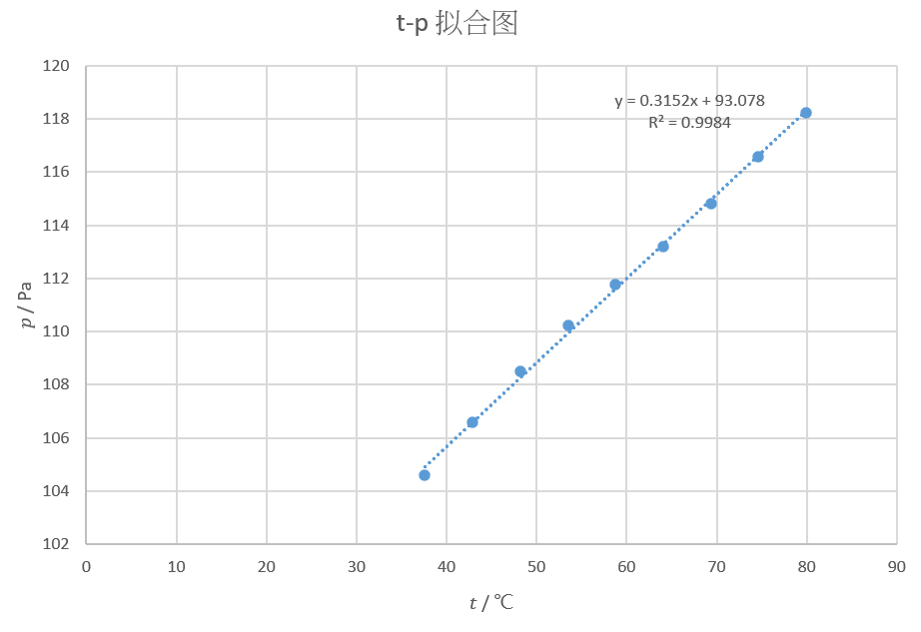

图 4 Excel拟合t-p 图

1. 利用Excel计算得到直线的解析式为 $p=0.3152t+93.078(kPa)$，即直线斜率为 0.3152 kPa/℃，纵截距为 93.078 kPa，二者相除得到 $α_{p0}=3.3864×{10}^{-3}℃^{-1}$。用Excel中的CORREL函数计算得到直线的拟合优度 ${ r}^{2}=0.9984$。
2. 对测得的实验数据进行修正：

$$∆α_{p}=\left(0.018+\frac{5v}{V}\right)×{10}^{-3}℃^{-1}=0.12×{10}^{-3}℃^{-1}$$

得到最终的

$$α_{p}=α_{p0}+∆α_{p}=3.5064×{10}^{-3}℃^{-1}$$

1. 实验值和理论值的相对误差:

$$\frac{|3.66×{10}^{-3}-3.5064×{10}^{-3}|}{3.66×{10}^{-3}}×100\%=4.207\%$$

# 实验总结

实验注意事项：

**1.实验装置的气密性**

本实验是定容实验，一定要确保实验设备的气密性良好。在使用三通活塞时，要特别注意接口的连接方式，以免使装置漏气导致测得数据错误。

**2.水浴法温度的控制**

为使实验数据分散，实验需要每隔一定温度测量一次数据，这需要在实验时时刻关注电压表读数，每当电压表读数增长一定数值时，就要停止加热进行保温。即使关闭加热电源，水依旧可以依靠电热丝的余热升温，所以需要进行预判，在达到测量点前就要断电。同时加热电流不宜过大，以免升温太快，错过测量点。

误差分析：

实验测得的 $α_{p}$ 与理论值差距很小，在误差允许范围内，测量误差可能由以下原因导致：

1. 当加热停止时，温度还没达到稳定就记录数据

2. 由于装置不是严格密闭，气体可能会泄露导致测得压强不是真实压强。

1. 铜丝温度传感器在温度较高时电阻可能不是严格线性，导致温度测量不准。

# 思考题

### 差压传感器定标时，若先测 $U_{0}$ 后测 $k_{p}$，应如何操作？若传感器的*D*口有漏气，对定标结果有何影响？

（1）若想先测 $U_{0}$ 再测 $k_{p}$，需先调整三通活塞，使差压传感器两端都与大气连通，此时的读数为 $U_{0}$，再调整三通活塞，使差压传感器一端连接机械泵，一端连通大气，测得 $U_{m}$，根据公式 $k_{p}=\frac{U_{m}-U_{0}}{p_{c}},$ 可以计算出 $k_{p}$；

（2）如果传感器*D*口漏气，则压差传感器一端不能近似看作真空，测得 $k_{p}$ 偏小。

### 对水加热时，为什么要控制好热平衡？升温过快有什么问题？

（1）对水加热时，控制热平衡以保证温度和压强的读数都是同一温度下的对应值，且理想气体的状态方程只对平衡态的气体有效；

（2）升温过快，会导致控制热平衡变得困难，错过应有的测量点。

### 转动三通活塞时应注意什么？若需要换水时应如何操作？

（1）转动三通活塞时，应注意缓慢转动三通活塞，用一只手扶住玻璃管，以免打碎玻璃仪器，同时注意不要将活塞向外拉，以免导致漏气；

（2）实验时如需换水，要先将加热器电源断开以免造成加热设备“干烧”，再将气泡拿下放在备用的空烧杯上，把烧杯内的水倒入热水回收桶，并注意不要让搅拌子倒入回收桶。

### 转动实验中保持水沸腾时，若数字表 $U_{p}$ 的读数单调下降，可能是什么问题？

可能是装置漏气导致，水沸腾时，气体气压增大，若装置气密性不够好，气体会因为压强的变大而溢出，导致 $U_{p}$ 单调下降。

# 预习报告

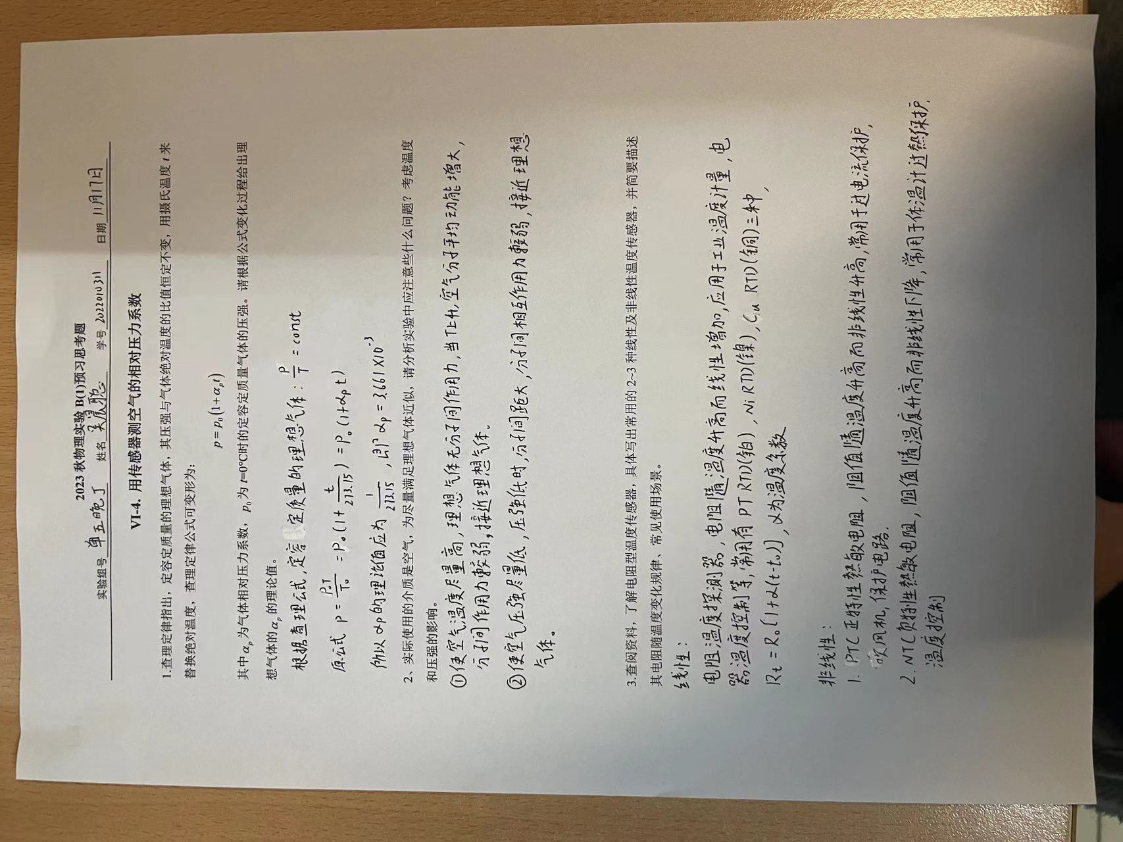

# 原始数据记录

